UtilityHub
Öresundskraft Norr — systemdokumentation
Portfolio-projekt: enterprise-integrationsmönster på Azure
Peter Eslöv
Senast uppdaterad: 2026-09-24

1. Syfte och bakgrund
UtilityHub är ett portfolio-projekt som visar praktisk kompetens inom enterprise-integration på Azure: pub/sub, garanterad meddelandeleverans, orkestrering kontra koreografi, saga-mönster, API-gateway och transform-and-forward. Projektet är byggt för att visa den typ av arbete som krävs vid modernisering av legacy-integrationer — motsvarande det BizTalk-till-Azure-migreringsarbete som låg till grund för idén.
Ingen riktig produktionsdata används någonstans i projektet. Alla källsystem seedas med syntetisk data (via Bogus).
Det här dokumentet beskriver systemet som helhet och uppdateras löpande i takt med att projektet byggs ut, fas för fas. Se avsnitt 8 för en logg över vad som gjorts och när.

2. Scenario och systemlandskap
Ett fiktivt energibolag, "Öresundskraft Norr", med ett typiskt legacy-präglat systemlandskap. Systemen är simulerade mini-API:er, inte riktiga externa system, men designade för att bete sig som fristående, oberoende system skulle göra.
System | Roll | Motsvarar (verkligt exempel) | Port (lokalt)
MeterCore.Api | Mätvärdesinsamling | Mätdatainsamlingssystem | 5101
BillFlow.Api | Fakturering och kundfordringar | Ekonomisystem (typ Agresso) | 5102
OutageWatch.Api | Avbrottshantering och driftinfo | Drift-/SCADA-liknande källa | 5103
CustomerDesk.Api | Kundtjänst-CRM | CRM | 5104

3. Arkitektur
Diagrammet nedan visar måldarkitekturen enligt arkitekturspecen. Grönmarkerade komponenter är byggda och testade end-to-end; grå komponenter är planerade i senare faser.
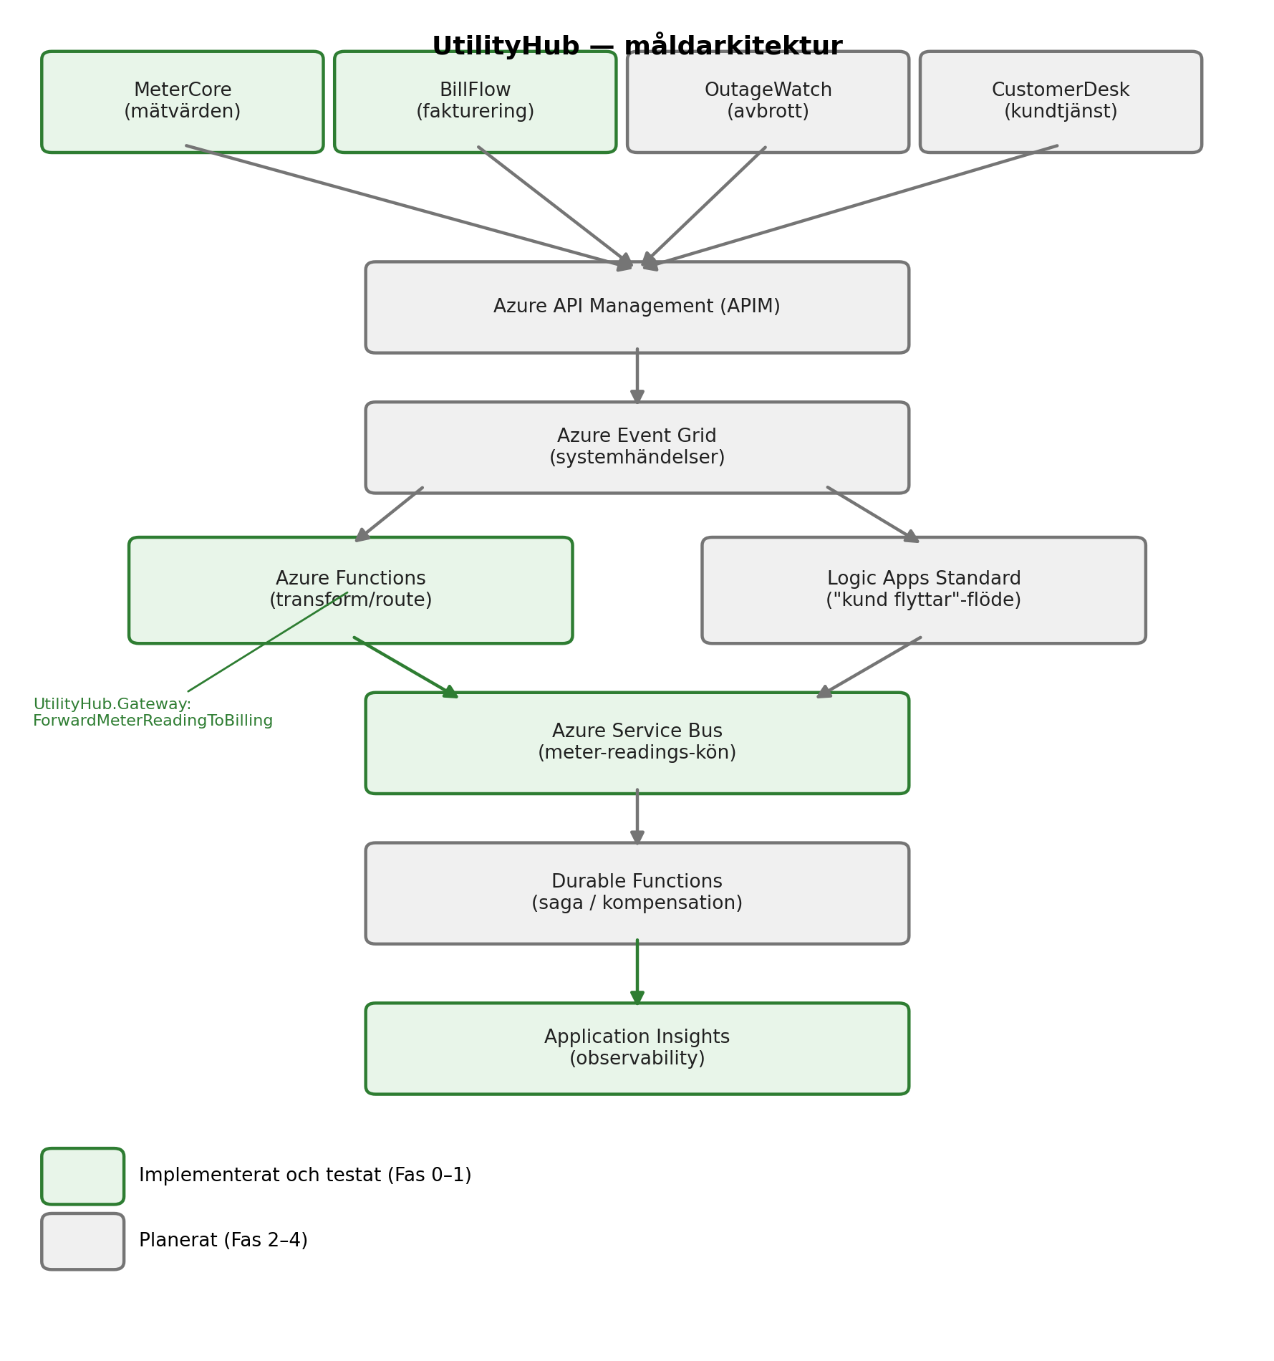

3.1 Implementerat flöde (Fas 0–1)
MeterCore.Api publicerar ett meddelande (MeterReadingRecordedMessage) till Service Bus-kön meter-readings varje gång ett nytt mätvärde registreras. Funktionsappen UtilityHub.Gateway (isolated worker, Service Bus-triggad) läser kön, transformerar meddelandet till det format BillFlow förväntar sig, och skickar det vidare via HTTP till BillFlow.Api:s /api/usage-endpoint.
Lokalt körs Service Bus via Microsofts officiella emulator (Docker), så inget riktigt Azure-namespace krävs för att testa flödet. Kedjan är verifierad end-to-end: ett mätvärde postat mot MeterCore dyker upp i BillFlow som ett förbrukningsunderlag inom någon sekund.

4. Integrationsmönster
Mönster | Var det används | Status
Pub/sub & händelsedriven arkitektur | Event Grid för avbrottshändelser | Planerat (Fas 2)
Garanterad meddelandeleverans | Service Bus-kön meter-readings | Klart
Transform-and-forward | MeterCore → Gateway → BillFlow | Klart
Orkestrering vs koreografi | Logic Apps ("kund flyttar") vs fristående Functions | Planerat (Fas 3)
Saga-mönster / kompensation | Durable Functions för flerstegsprocesser | Planerat (Fas 3)
API-gateway | Azure API Management framför alla externa endpoints | Planerat (Fas 4)

5. Teknikstack
Lager | Val | Motivering
Kompute | Azure Functions (.NET 8, isolated worker), ASP.NET Core minimal API:er | Samma stack som i BizTalk-migreringsarbetet
Meddelandehantering | Azure Service Bus (emulator lokalt) | Garanterad leverans, standard i produktionsgrad integration
Containerisering | Docker Desktop lokalt, Azure Container Apps i molnet | Isolerade, oberoende deploybara mini-API:er
Datagenerering | Bogus (C#) | Realistisk syntetisk data utan att röra riktig kunddata
IaC | Bicep | Konsekvent med tidigare erfarenhet
CI/CD | Azure DevOps Pipelines | Repo: OresundskraftNorr
Observability | Application Insights | Distribuerad spårning genom hela kedjan

6. Repo-struktur
Mono-repo i Azure DevOps-projektet OresundskraftNorr:
UtilityHub/
├── src/
│ ├── MeterCore.Api/ (mini-API, egen container)
│ ├── BillFlow.Api/ (mini-API, egen container)
│ ├── OutageWatch.Api/ (mini-API, egen container)
│ ├── CustomerDesk.Api/ (mini-API, egen container)
│ ├── UtilityHub.Gateway/ (Fas 1: Service Bus → transform → BillFlow)
│ └── UtilityHub.DataSeeder/ (Fas 1+: databas-seedning, platshållare)
├── infra/ (Bicep + Service Bus-emulatorns config)
├── docker-compose.yml
├── azure-pipelines.yml
└── UtilityHub.sln

7. Köra lokalt
Krav: Docker Desktop, Azure Functions Core Tools, Azurite (för Gateway-funktionens lagringsbehov).
- Starta de fyra mini-API:erna + Service Bus-emulatorn: docker compose up --build (i repo-roten)
- Starta Azurite i en egen mapp/terminal (inte i repo-roten — dess tillståndsfiler ska inte hamna i git)
- Kopiera local.settings.json.example till local.settings.json i src/UtilityHub.Gateway och starta funktionen: func start
- Testa hela kedjan: POST ett mätvärde mot http://localhost:5101/api/meterreadings, kontrollera att det dyker upp i http://localhost:5102/api/usage
Viktig nätverksdetalj: Gateway-funktionen körs direkt på värddatorn (utanför Docker-nätverket), så dess ServiceBusConnection måste peka mot sb://localhost, medan MeterCore.Api (som själv är en container) använder sb://servicebus-emulator internt i Docker-nätverket.

8. Ändringslogg
Löpande logg över vad som gjorts, i turordning. Uppdateras i takt med att projektet fortskrider.
Datum | Vad som gjordes
2026-09-22 | Arkitekturspec skapad: scenario (Öresundskraft Norr), integrationsmönster, teknikstack och fasindelad roadmap definierade.
2026-09-23 | Beslut: containerbaserad lösning med Docker Desktop, Azure Container Apps för molndrift, mono-repo, Azure DevOps-projekt OresundskraftNorr.
2026-09-24 | Fas 0 byggd: fyra körbara mini-API:er (MeterCore, BillFlow, OutageWatch, CustomerDesk) med syntetisk data, containeriserade, mono-repo pushat till Azure DevOps.
2026-09-24 | Fas 1 byggd och verifierad end-to-end: Service Bus-emulator, UtilityHub.Gateway-funktionen, transform-and-forward-flöde MeterCore → BillFlow.
2026-09-24 | Felsökning: nätverksskillnad mellan Docker-containrar och värddator (sb://servicebus-emulator vs sb://localhost) identifierad och åtgärdad.
2026-09-24 | Validering och felhantering tillagd i MeterCore och BillFlow: tydliga 400-svar för ogiltig JSON respektive ogiltiga fältvärden, istället för utvecklingsfelsidan.
2026-09-24 | Azurite-tillståndsfiler (skapade av misstag i repo-roten) städade bort från git och tillagda i .gitignore.
2026-09-24 | Denna systemdokumentation skapad.

9. Status och kommande faser
Fas | Innehåll | Status
Fas 0 | Grund: fyra mini-API:er, containeriserade, mono-repo | Klar
Fas 1 | Transform-and-forward: Service Bus, Gateway-funktion, MeterCore → BillFlow | Klar
Fas 2 | Pub/sub & koreografi: Event Grid för avbrottshändelser (OutageWatch → CustomerDesk) | Nästa steg
Fas 3 | Orkestrering & saga: Logic Apps + Durable Functions för "kund flyttar"-flödet | Planerad
Fas 4 | Gateway & polish: APIM, Azure Container Registry, Azure Container Apps i molnet | Planerad

